Английский язык задание на 13. 04.

Класс | Задание
5 В  5 А  5 Г  5 Б | - В учебнике: с. 88 списать все слова (на картинке) и перевести.  - Таблицу начертить в тетради и заполнить:  Clothes for warm weather (одежда для тёплой погоды) Clothes for cold weather (одежда для холодной погоды)  - С 88 упр 2. Слова списать, перевести. Составить словосочетания с каждым словом, например: a long skirt – длинная юбка  - Написать, во что одеты люди на картинках (используя время Present Continuous), например:  Angela is wearing a blouse, a skirt and high heels.  Billy is wearing a …..  Oliver is wearing a….  Max is wearing a …  (Обращаем внимание на артикль a – употребляется только перед существительным в ед.ч.!)  - Написать, во что одеты Вы в данный момент:  I am wearing a…..  Всё фотографируем, отправляем в личные сообщения Вконтакте.

7В  7К | В учебнике:  - С . 78 упр 1,2. Слова списываем в словарик, переводим, учим (фотографируем)  - Используя картинку на с.78 и фразы из упр.1 пишем, что делают дети в данный момент (используем время Present Continuous – настоящее продолженное)  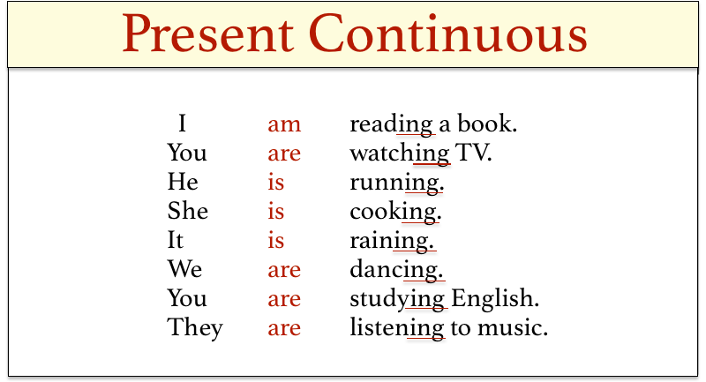  Пример: Dave is planting flowers.  - C.78 упр 3. Диалог читаем, устно переводим. Находим все предложения во времени Present Perfect Continuous, выписываем и переводим.  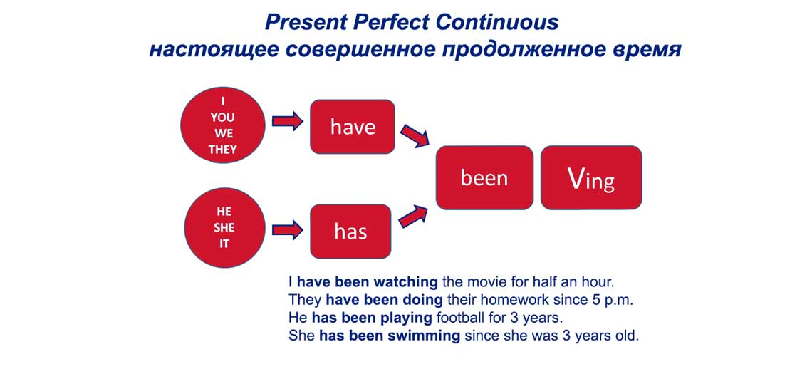  Фотографируем задания и отправляем на почту natasha20091792@yandex.ru  НЧ
7А  7Б  7В  7К  Внеурочная деятельность | Задания от учителя даны на сайте учи.ру по темам Appearance, Family members. Проверяться будут там же. Выполнять можно в течение недели.

